实验十四 星系的哈勃分类

- 实验目的
掌握星系的哈勃分类方法
- 实验原理
1926年哈勃依据大量的观测资料提出了一个星系分类方案，后来经过几十年的修改和补充，成为现在通用的哈勃分类。在此分类系统中，哈勃按形态将星系分成如下四种类型：
  - 椭圆星系E
星系为圆形或椭圆形，按扁度不同分为E₀～E₇，E的角标n由下式定义： n=10×(a－b)/a，式中，a、b分别为椭圆的半长径和半短径，以角度为单位，n取整数，此式确定的只是视扁度而不是真扁度。
  - 旋涡星系S
具有旋涡结构的星系。按旋臂缠绕由紧到松的程度，分为Sa、Sb、Sc三个次型。
  - 棒旋星系SB
中央核球是棒且有盘的星系。按旋臂缠绕由紧到松的程度分为SBa、SB_{b}、SBc三个次型。
  - 不规则星系Irr
几何形状不规则的星系。它无旋臂，形状不对称，有的好像碎裂为几部分。
三、实验指导
- 用已知类型的星系图片，熟悉星系哈勃分类法的各种类型。
- 对给出的星系图片，依据上述原则，进行星系分类练习。
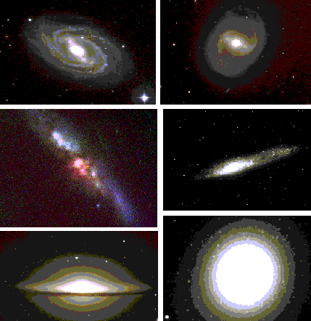

(a) (b)

(c) (d)

(e) (f)

(e) (f)

图 sh14.1: 星系图 a. NGC3992 b.M91 c. M82 d. NGC55 e. M104 f. M87

